

普施安世、慈悲同行 靈鷲山水陸法會愛心贊普攜手桃園傳愛弱勢及社福

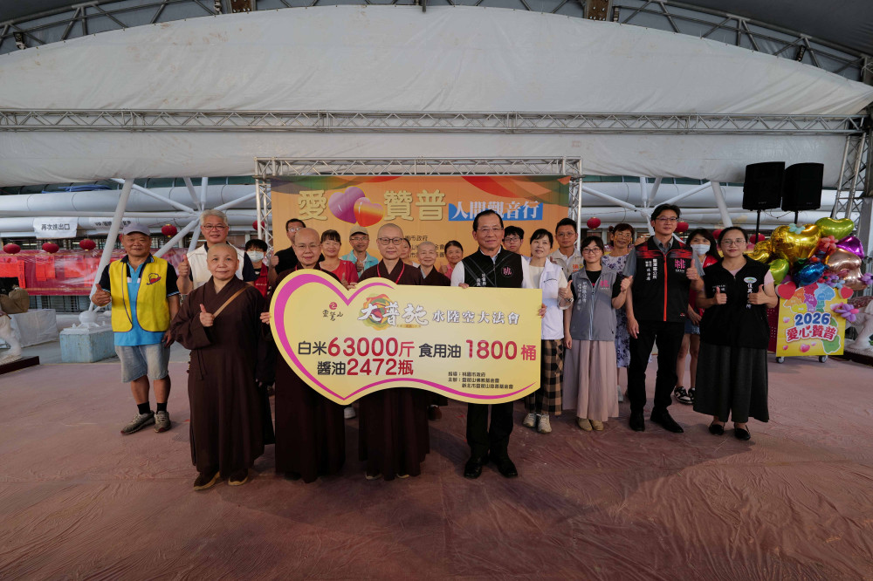
▲第33屆靈鷲山水陸空大法會「愛心贊普」捐贈儀式，7月28日下午在桃園巨蛋體育館溫馨登場。（圖／靈鷲山佛教教團提供）

【勁報記者羅蔚舟/桃園報導】第33屆靈鷲山水陸空大法會「愛心贊普」捐贈儀式，7月28日下午在桃園巨蛋體育館溫馨登場，來自各地的功德主、貴賓與志工齊聚一堂，以歡喜心共同見證十方善信的慈悲善行。當滿載祝福的愛心推車亮相，現場掌聲不斷，五彩繽紛的愛心氣球結合桃園地圖意象的車身，象徵靈鷲山與桃園深厚法緣與公益連結，未來將持續凝聚各界愛心送暖到人間。

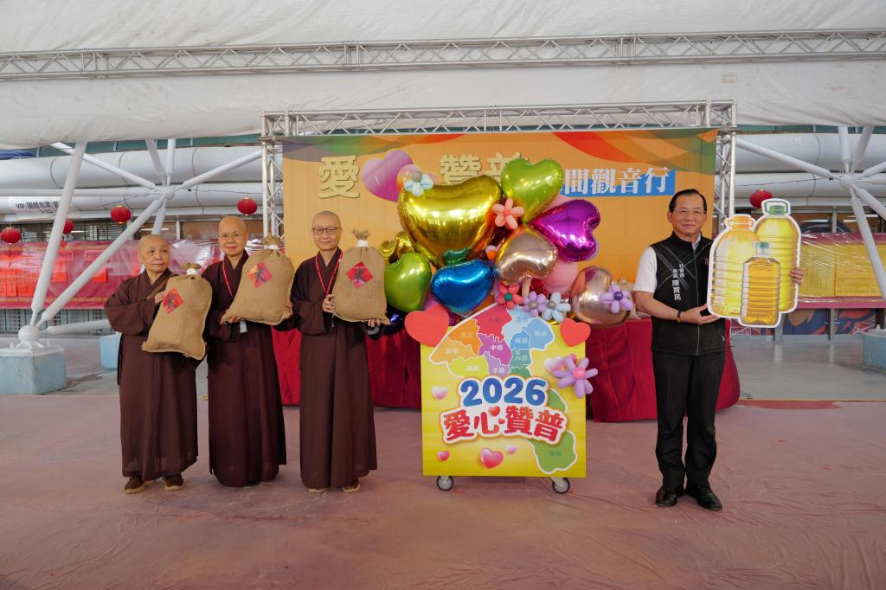
▲常存法師、性月法師、妙慧法師、陳寶民局長共同站在愛心推車旁，為捐贈儀式揭開序幕。（圖／靈鷲山佛教教團提供）

今年水陸法會以「普施安世」為主題，今年募集的物資包括：63,000斤白米、1,800瓶食用油及2,472瓶醬油，將由桃園市政府社會局分送至48個弱勢團體及社福機構；另將贈給新北貢寮、平溪及雙溪等地獨居長者，讓關懷與祝福不只停留在活動現場，而是持續在人間流動！

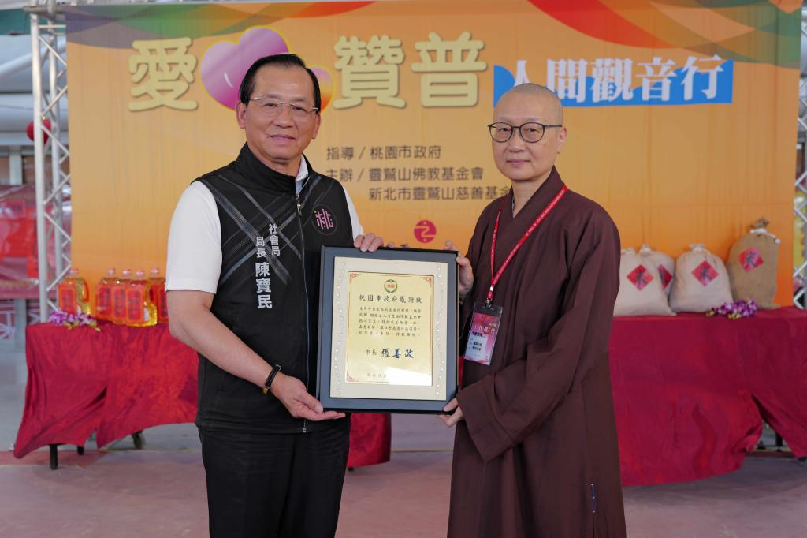
▲陳寶民局長代表桃園市長張善政回贈感謝狀給常存法師，謝謝靈鷲山30多年來深耕桃園，關懷弱勢。（圖／靈鷲山佛教教團提供）

靈鷲山開山住持心道大和尚曾開示：「耕耘善緣就是做播種的事。播種一定要有愛心，如果沒有愛心，種子就不會發芽。」自2006年起，靈鷲山愛心贊普為有需要的社福機構與低收入家庭送上一罐油、一包米，實踐水陸普度濟施、贊普天下的精神，讓水陸法會成為廣結善緣、共植福田的平台，打造施與受之間的善循環。

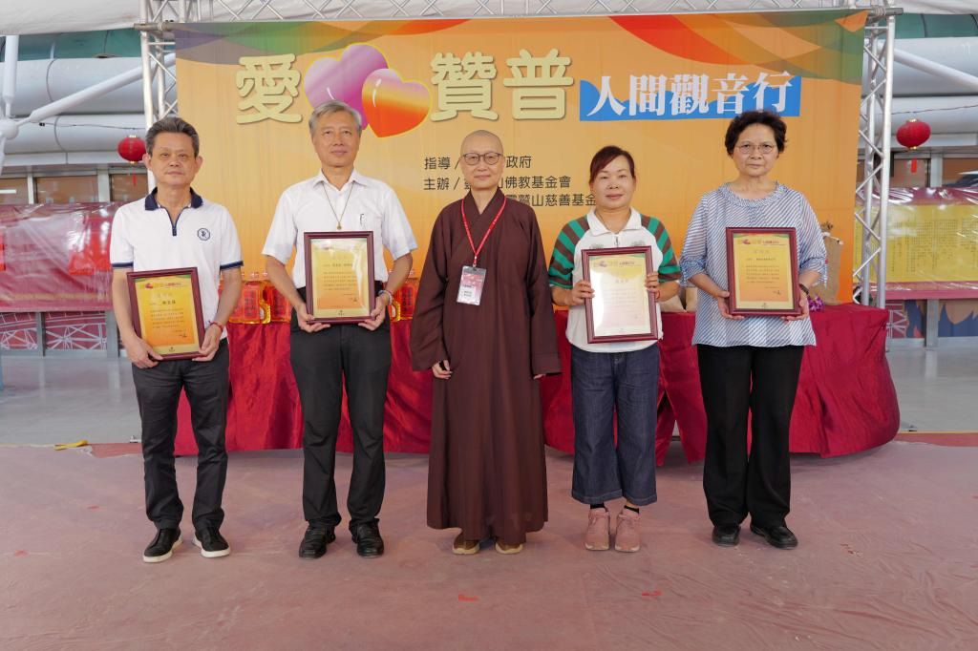
▲常存法師頒發感謝狀謝謝護持功德主，讓善愛持續匯聚與傳遞。（圖／靈鷲山佛教教團提供）

▉普施安世守護弱勢 善的循環不停歇
愛心匯聚、善緣遍四方！活動一開始，靈鷲山當家常存法師、慈善基金會董事長性月法師、桃園講堂監院妙慧法師、桃園市政府社會局長陳寶民共同站在愛心推車旁，手拿米袋與食用油合影，為捐贈儀式揭開序幕。靈鷲山宗長室公關主任涂彬海、桃園市社會救助科科長黃毅、民政局科長張富欽、偉盛工業股份有限公司及總經理簡寶宏也到場共襄盛舉。

常存法師、性月法師、妙慧法師代表靈鷲山頒贈愛心物資給陳寶民局長和受贈團體，局長也代表桃園市長張善政回贈感謝狀給常存法師，他致詞感謝靈鷲山30多年來深耕桃園，關懷弱勢，以實際行動投入公益服務，讓十方善念轉化為關懷社會的具體力量，充分展現宗教團體與政府攜手共同照顧弱勢族群的典範，希望透過愛心贊普讓社會看見善念的力量。

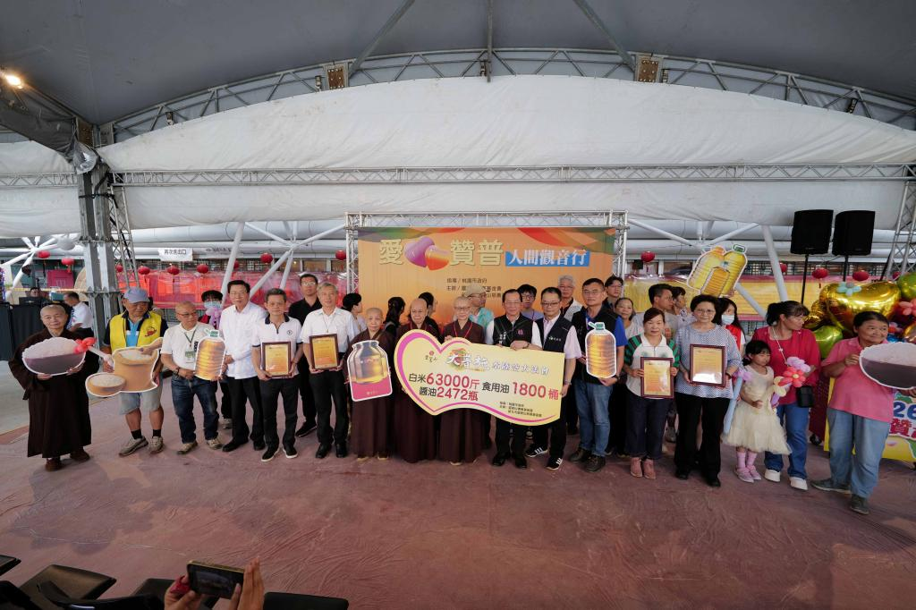
▲關懷與祝福持續在人間流動！區公所和社福機構到場受贈靈鷲山募集的油米。（圖／靈鷲山佛教教團提供）

▉宗教公益力量安定人心 傳遞愛與希望
多年來，愛心贊普有賴許多功德主默默護持，讓善愛持續匯聚與傳遞，常存法師頒發感謝狀給今年的功德主，包括：靈鷲山慈善基金會執行長蔡高忠、東爵企業有限公司、大吾疆建設股份有限公司董事長黃國杰、宇鎮工程有限公司董事長林宏保、廣盛營造股份有限公司以及曾素月、羅美玲、呂火金、林正基、林亮君、林達晉、楊淯晴大德。此外，萬家香醬園股份有限公司也提供20箱松露黑豆素蠔油，供香積組煮食法會所需。

常存法師表示，當前世界面臨戰爭衝突、極端氣候及社會壓力等挑戰，人們更需要以慈悲與善念安定人心、彼此扶持。「一份善意或許不大，但當許多人的愛心匯聚在一起，就能成為支持他人的力量。」來到現場的每一位都是愛心的實踐者，不論是護持愛心贊普的功德主、無私付出的志工夥伴，或是共同見證善行的貴賓與媒體朋友，都在用自己的方式完成一件有意義的事，也都是讓善種子在人間持續萌芽、成長的重要力量。

慈悲同行，善念共振，一份份善意匯聚成河，慈悲精神持續在人間發光發熱！每一份捐贈都代表一顆慈悲心，活動尾聲，法師、貴賓、功德主與受贈單位合影留念，記錄宗教與公益攜手推動善循環的珍貴畫面，也為今年愛心贊普寫下最溫暖、動人的一頁。

https://n.yam.com/Article/20260728750377

